**De to politiske partiers holdninger og værdier**

**Freja**

Normalt forsøger vi at finde forskelle og ligheder mellem politiske partiers holdninger og værdier ved at sammenligne partiernes holdninger til en række fordelings- og værdipolitiske spørgsmål, som gør det muligt at placere dem enten til venstre eller højre på de to politiske akser. I en dansk sammenhæng er den opdeling et ganske brugbart værktøj, fordi de danske politiske partier fortsat ”lader sig indfange” i denne forståelsesramme, selv om de såkaldte ”værdipolitiske” uenigheder til en vis grad komplicerer forholdet mellem højre- og venstrefløj. Eksempelvis vil De Radikale ofte forstå sig selv som et centrum-borgerligt parti i økonomiske spørgsmål (fordelingspolitikken), mens de ligger til venstre for Socialdemokratiet i flere værdipolitiske spørgsmål, bl.a. i udlændingespørgsmålet.

Vi skal dog være opmærksomme på, at begge de store amerikanske partier overordnet set vil placere sig til højre på den fordelingspolitiske akse i forhold til dansk politik. Groft sagt ligger begge de store amerikanske partier tættere på et parti som Liberal Alliance i Danmark i forståelsen af især skat, sociale ydelser samt både individets og statens rolle. Det skyldes som tidligere nævnt, at begge de amerikanske partier bygger på liberalistiske kerneværdier: det frie, selvhjulpne individ står i centrum, det skal kunne betale sig for den enkelte at yde en ekstra indsats, og det er et ideal at være selvforsørgende og bekende sig til et personligt ansvar frem for at støtte sig til det offentlige eller statsmagten. Også Demokraterne vil i det store hele mene, at civilsamfundets institutioner som familien, kirken, venner, lokalsamfundet (naboer og kolleger) og private godgørende organisationer står øverst på listen, når et menneske er i nød, frem for at forlade sig på statslig hjælp.

Forklaringen på, at begge partier bekender sig til liberalistiske/individorienterede værdier, skal først og fremmest findes i visse kulturbærende kerneidéer (se kapitel 1), der vejer meget tungere i USA, end de gør i det meste af Europa. Det sidste er den vigtigste begrundelse for, hvorfor det, vi ville kalde egentlige socialistiske partier, aldrig har haft held med at etablere sig eller vinde nogen større folkelig tilslutning i Amerika, selv ikke under de værste økonomiske kriser, hvor mange danskere ville gå ud fra, at et budskab om større økonomisk lighed ville appellere til udsatte grupper.

At de to store amerikanske partier begge placerer sig anderledes på den fordelings- og værdipolitiske akse sammenlignet med Danmark, betyder dog ikke, at vi ikke kan benytte os af det fordelings- og værdipolitiske værktøj til at ”sortere” og tydeliggøre politiske forskelle i holdninger mellem Demokraterne og Republikanerne. For der *ér tydelige og klare forskelle*mellem de to store partier, hvilket vi ser nærmere på i det følgende.

Nogle af forskellene mellem de to partier kan anskueliggøres som vist i figur 2.23. Her er det dog vigtigt at være opmærksom på, at der inden for hver kategori og for begge partier vil være afvigelser. Der findes eksempelvis nogle republikanere, der går ind for fri abort og indskrænkelser i våbenlovgivningen, og der findes demokrater, som går ind for så lave skatter som muligt og mindre miljøregulering.

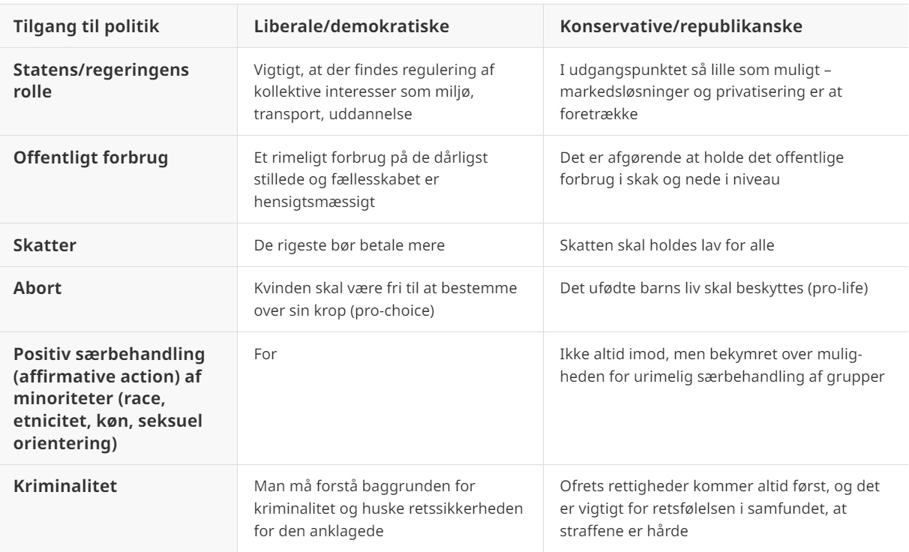

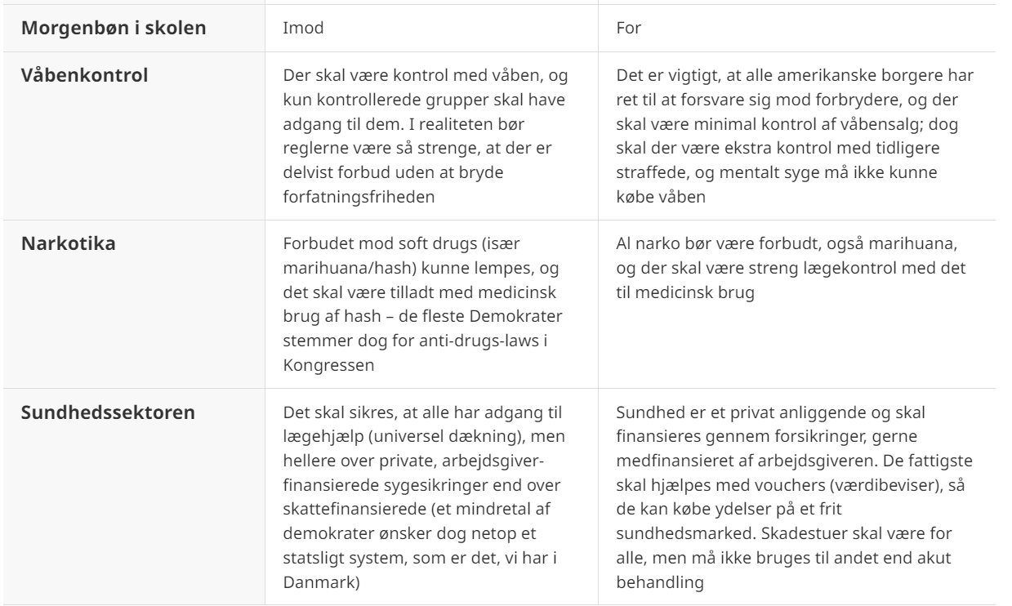

**Ideologier – Philip og Oliver**

Når vi beskæftiger os med politiske holdninger og partier i en amerikansk kontekst, vil vi ofte støde på tre begreber, som er vigtige at forstå. Det drejer sig om begreberne l*iberal, progressive*og*conservative*. Med liberal menes i USA en person, der er venstreorienteret (hvorimod den danske opfattelse af ordet betyder markedsorienteret og borgerlig). Men at være venstreorienteret i USA er ikke helt det samme som i Danmark. *A liberal*går typisk ind for individuel frihed, ligestilling og lige rettigheder til alle minoriteter; man er tilhænger af velfærdsprogrammer, der tilstræber at give alle samfundsgrupper lige muligheder, og går op i at bekæmpe klimaforandringerne, ligesom et flertal af „liberals“ er positive over for samhandel med verden omkring dem. Når det gælder indvandring og multikulturalisme, der er et hot politisk emne også i amerikansk politik, er de liberale varme tilhængere af legalisering af og amnesti til indvandrere, der er i USA uden visum eller opholdstilladelse.

Begrebet „progressive“ betyder på mange måder præcis det samme som „liberal“, men en progressiv opfattes ofte mere positivt i den demokratiske base, hvilket kan være, fordi selve ordet ofte associeres (forbindes) med, at kandidaten er åben over for forandring og har en evne og lyst til at gå nye veje (*progress* betyder bogstavelig talt ”fremskridt” eller ”fremgang” på engelsk). Det kan eksempelvis være i spørgsmål om klima, ulighed, manglende ligestilling mellem køn eller rettigheder til etniske og/eller seksuelle minoriteter. Kort sagt vil en demokratisk kandidat i primærvalgkampen gerne anskues som „a liberal“, men endnu hellere fremstå som parties mest „progressive“, fordi de demokratiske kernevælgere, som afgør, om kandidaten skal vælges til at repræsentere partiet, oftest vil ligge mere til venstre end gennemsnitsvælgeren.

Så for at blive nomineret af basen har det i årtier været sådan i begge partier, at man typisk som kandidat trak mere til venstre som demokrat og mere til højre som republikaner for at vinde nomineringen – og så artigt trækker ind mod midten under selve valget for at appellere bredere. Den tommelfingerregel har imidlertid været udfordret siden 2016, eftersom Trump ikke blev set som appellerende til ”midten” overhovedet. Også ved valget i 2020 og igen her i 2024 har der været eksperter, som mener, at ”kampen om midten” eller ”*the swing voter*”, der er betegnelsen for en vælger, som skifter side, og som typisk vil se sig som „uafhængig“ (independent voter), er stærkt overvurderet, og at det i virkeligheden handler om fremmøde: at få sin egen base til at møde frem på valgdagen og stemme. Se mere om det senere, hvor især valgekspert Rachel Bitecofer Note er fortaler for den analyse.

I Det Demokratiske Parti har der altid været en såkaldt ”progressiv fløj” (begrebet progressiv beskrives nedenfor), som kan ligne de danske socialdemokrater. *The progressives* fylder ofte en del, når partiet afholder primærvalg for at finde den næste præsidentkandidat, men den stærke mistro hos et flertal af amerikanere om en for stor stat eller al for tung regeringskontrol med den frie borger har sat en effektiv stopper for, at noget, der blot minder om 'socialisme' i dansk forstand, kan udvikle sig. Dertil kommer, at de yngste vælgere i Det Demokratiske Parti, som er den vælgergruppe, der mest er tiltalt af „socialisme“ som begreb (især i den skandinaviske fortolkning, som vi kender den), samtidig er den gruppe, der er mindst interesseret i politik, og som stemmer mindst hyppigt. Også derfor er det svært at slå igennem for Det Demokratiske Partis venstrefløj, der også i 2020 måtte se sig besejret stort under primærvalget af den moderate, midtsøgende Joe Biden.

|  |  |
| --- | --- |
| **Republikanske parti** | **Kendetegn ved de politiske vælgertyper (vælgergrupper)** |
| **Stålsatte konservative** | Vælgerne i gruppen er tilhængere af mindre stat og føderal indblanding. De er meget skeptiske over for sociale programmer, for eksempel gratis sundhedstilbud og kontanthjælp, mens de går ind for lave skatter for både virksomheder og private. De ønsker personlig frihed. Stålsatte konservative er splittede om, hvorvidt immigration er en fordel eller ulempe for USA. Desuden mener de, at USA er et exceptionelt land hævet over andre lande i verden. 93 procent af gruppen stemmer ved valg. Cirka 67 procent af gruppen er mænd, og 85 procent af gruppen er hvide. Cirka 33 procent i denne gruppe har en bacheloruddannelse eller mere, og mange i gruppen ejer eget hus og tror på, at familien har opnået den amerikanske drøm. |
| **National-konservative** | Vælgerne her er stærke modstandere af immigration og af USA’s globale engagement. Immigranter ses som en byrde, og USA’s åbenhed anskues som en trussel mod den amerikanske nationalidentitet. De er tilhængere af, at USA’s skal handle i egne interesser, og ikke tage hensyn til allierede lande. De er tilhængere af mindre stat og regulering og ønsker ”cuts” i de føderale udgifter til sociale programmer som sundhed, uddannelse osv. Flertallet mener, at regeringen og Kongressen i D.C er ineffektive. Vælgerne er socialt konservative, og særligt er de modstandere af homoseksualitet og kvinders ret til abort. 71 procent af vælgerne er 50 år eller ældre, og halvdelen går i kirke mindst en gang om ugen. 54 procent er mænd, og 83 procent af gruppens vælgere er hvide. Halvdelen har gymnasial eller en lavere uddannelse. Flertallet foretrækker at bo i lokale samfund og i landdistrikter. |
| **Skeptiske markedsrepublikanere** | Flertallet hælder mod eller stemmer republikansk, og de er skeptiske over for statslige institutioner og for stor stat. De er ikke vilde med sociale programmer, men mange opfatter det nuværende økonomiske system som uretfærdigt og som et, der kun tilgodeser store virksomheder og eliten. 55 procent af vælgere i denne gruppe mener, at store virksomheder skal betale mere i skat. Gruppen er ikke den mest politisk aktive, og har en oplevelse af, at det ikke er deres politiske emner, som bliver taget op af politikerne i Kongressen. Gruppen er ikke vilde med Demokraterne, og 33 procent er stærkt kritiske over for Republikanerne. Mange i gruppen er under 50 år, og de er ikke specielt religiøse. 50 procent er utilfredse med deres økonomiske situation. Mange har boet i deres lokalsamfund hele livet. |
| **De erhvervs-orienterede** | Denne gruppe af vælgere hælder oftest mod at stemme republikansk, men de har relativt moderate holdninger til både spørgsmål om immigration og USA’s rolle i verden. De fleste er tilhængere af USA’s involvering i den globale økonomi og mener, at immigration er en fordel for USA. Et flertal af vælgere i denne gruppe mener, at racediskrimination, særligt mod afrikansk-amerikanere er skyld i, at mange afrikansk-amerikanere ikke kan løfte deres sociale og økonomiske status. Cirka 66 procent er positive overfor homoseksualitet, og en betydelig andel af vælgerne i gruppen er mindre kritiske over for føderale programmer. Vælgerne er ligesom markedsskeptiske republikanere ikke så politisk aktive. De er relativt unge. 26 procent er under 30 år, og halvdelen er under 50 år. Vælgergruppen er ikke så kritisk over for folk, der stemmer demokratisk. Gruppen har den højeste andel af ikke-hvide vælgere i forhold til de tre andre rødlige grupper, og cirka 72 procent har en positiv oplevelse af deres økonomiske situation. |
| **De dedikerede og varierede** | Denne vælgergruppe er den etnisk mest mangfoldige. 59 procent hælder mod Demokraterne, men 25 procent af vælgerne i denne gruppe hælder mod Republikanerne. De fleste i gruppen er tilhængere af føderale sociale programmer, og går ind for statslige tilskud, ligesom de mener, at regeringen skal gøre mere for at skabe lighed mellem de etniske grupper i samfundet. Mange af vælgerne har konservative holdninger for eksempel til familien, homoseksualitet og immigranter, og langt de fleste er religiøse og mener, at det er nødvendigt at tro på Gud for at have gode moralske værdier. Vælgerne er ikke så deltagende i politik, og kun cirka 43 procent siger, at de følger med i amerikansk politik (den af vælgergrupperne, som er mindst interesseret i politik). Majoriteten af vælgere i denne gruppe er ikke-hvide (afrikansk-amerikanere, latinoer, indianere, asiater). Cirka 15 procent har en college (universitets) uddannelse, og kun 30 procent er tilfredse med deres økonomiske situation. 60 procent af vælgerne her er 50 år eller ældre. |
| **Demokratiske parti** | **Kendetegn ved de politiske vælgertyper (vælgergrupper)** |
| **Utilfredse demokrater** | 84 procent hælder til eller stemmer demokratisk i denne gruppe. Vælgerne mener ligesom de markedsskeptiske republikanere, at det økonomiske system er uretfærdigt og kun tilgodeser store virksomheder og eliten. Relativt få i vælgergruppen oplever, at deres familie har opnået den amerikanske drøm, og 25 procent af vælgerne tror slet ikke på, at de kan opnå drømmen. Et flertal af vælgerne i denne gruppe mener, at regeringen og Kongressen skal gøre meget mere for at hjælpe de mennesker, som er i nød og er fattige. Omkring 63 procent af vælgerne i gruppen mener, at regeringen og Kongressen er tidsspilde og ineffektiv. Cirka 43 procent af vælgerne mener, at deres stemmer bliver hørt, hvilket er den laveste procentandel af alle vælgergrupperne. Cirka 56 procent er ikke-hvide og oplever ofte økonomiske udfordringer. Vælgergruppen er den, hvor færrest ejer deres eget hjem. 56 procent tilkendegiver, at de har levet i deres lokalsamfund hele deres liv, ligesom mange siger, at de holder af at lave frivilligt arbejde. |
| **Moderate  og liberale demokrater** | 79 procent i vælgergruppen hælder til eller ser sig selv som demokrater. De er tilhængere af de fleste liberale spørgsmål som bekæmpelse af klimaudfordringer, bedre behandling af immigranter og ligestilling til kvinder og homoseksuelle. Vælgerne i gruppen er af den opfattelse, at hårdt arbejde er nok til at skabe et godt liv for sig selv og sin familie uanset køn, race, social baggrund osv. Flertallet er tilhængere af USA’s engagement i verden og af økonomisk globalisering. Et flertal er økonomisk tilfredse. Vælgerne betragter sig selv som moderate. 57 procent af vælgerne i gruppen er ikke-hvide, og en tredjedel har en collegeuddannelse, mens yderligere 30 procent har taget en del af en universitetsuddannelse. 80 procent mener, at tingene går fornuftigt i deres lokalsamfund, og vælgergruppen er den af vælgergrupperne, hvor flest udtaler, at de har venner, som ikke stemmer på det samme parti som dem selv. |
| **Stålsatte  liberale** | 99 procent af vælgerne i denne gruppe hælder til eller stemmer på Demokraterne. Vælgerne i gruppen er veluddannede (cirka 57 procent har en universitetsuddannelse) og stærkt engageret i politik. De er stærke tilhængere af liberale issues eller mærkesager som bekæmpelse af klimaudfordringerne, lige rettigheder og reel ligestilling mellem alle køn, racer, aldersgrupper osv., hvorfor de også mener, at regeringen og Kongressen skal gøre langt mere for at sikre, at det sker. De opfatter det nuværende økonomiske system som meget uretfærdigt og ekstremt ulige, hvilket de mener udgør en trussel for det amerikanske samfund. 99 procent af vælgerne i denne gruppe er positive over for immigration og mener, at immigranter er en central byggesten i den amerikanske nationale identitet. Et flertal er hvide (cirka 60 procent) og kvinder. De fleste vælgere bor i forstæder til eller i storbyerne. De holder af kulturelle tilbud og er ikke specielt religiøse. Kun cirka 15 procent går i kirken ugentlig. |

**Figur 2.24 Vælgertyper i et polariseret USA**

Note: Grupperne er i figur 2.25 markeret med en enten stærk eller svagere rødlig eller blå farve. Republikanernes farve er rød, og Demokraternes farve er blå. Jo stærkere farven er i gruppens navn, desto større er sandsynligheden for, at vælgerne i denne gruppe vil stemme på partiet. Vælgergrupperne er oversat fra engelsk til dansk. PEW opererer med endnu en gruppe, som de kalder de ikke-deltagende eller tilskuerne på engelsk Bystanders. Gruppen består af cirka 8 procent af vælgerne.

Kilde: PEW Research Center, Political Typology Reveals Deep Fissures on the Right and Left, okt. 2017.

Interessant ved valget i 2024 bliver dog, om de mest venstreorienterede demokrater vil komme ud og stemme til fordel for den demokratiske kandidat, Kamala Harris, eller blive hjemme. Skuffelsen over Biden er betydelig blandt Det Demokratiske Partis mest venstreorienterede vælgere, bl.a. fordi USA har støttet Israel i krigen mod Hamas, men her har Harris en fordel, fordi hun ikke på samme måde som Biden har et direkte ansvar for at støtte Israels krig i Gaza. Der er også skuffelse over, at der ikke er sket nok på klimafronten og i forhold til at styrke den afrikansk-amerikanske befolkningsgruppes retsstilling i USA.

I den modsatte ende af det politiske spektrum står *the conservative voter.* Det er en person, som vægter traditioner, nationen, militæret, Gud/kirken, familien og ægteskabet mellem mand og kvinde, lokalsamfundet og en stat, der ikke blander sig for meget i den enkeltes liv og opkræver så lidt i skat som muligt. Alle tre begreber bruges, når talen falder på, hvad der kendetegner henholdsvis en demokrat og en republikaner. Betegnelserne „liberal“ og/eller „progressive“ knytter sig til det at være demokrat, mens termen „conservative“ oftest betegner en republikaner. Der findes dog også liberale republikanere og konservative demokrater, men begge disse grupper er ”truede dyrearter” i et polariseret politisk system, hvor begge partier bliver mere stålsatte og faste i troen.

Selv om de to store politiske partier fremstår som samlende politiske enheder – så er der, hvilket er helt forståeligt i et land med mere end 330 millioner mennesker, mange forskellige politiske grupperinger internt i de to partier. Dette har vi forsøgt at skitsere i figur 2.25, hvor vi dels har benyttet os af PEW Research’s såkaldte vælgertypologier (dvs. navngivning af politiske grupperinger, som er mulige at identificere hos henholdsvis Det Demokratiske og Republikanske Parti) og dels benyttet os af de klassiske fordelings- og værdipolitiske akser til at placere de forskellige vælgergrupper internt i partierne.

**Negative partisanship and negative campaigning**

**Julie og Thea**

Den første forklaringsmodel handler om det såkaldte „negative partisanship“ og „negative campaigning“. Dvs. at vreden over ”modstanderen” og dennes korrupte moral er blevet det primære redskab til at motivere egne vælgere. Det kan lyde som en overdrivelse, men som Shanton Iyengar og Masha Krupenkin, to anerkendte politologer fra Stanford University, skriver i ”The Strengthening of Partisan Affect”, så er ”fjendskab over for det modsatte parti blevet den primære motor i det stærkt opdelte politiske liv … det er lysten til at fordrive det andet parti, der er drivkraften bag politisk opførsel i dag, frem for favorisering af ens egen gruppe”. Note

Iyengar og Krupenkins analyser bakkes op af en række andre undersøgelser blandt andet af Alan Abramovitz og Steven Webster, der i deres vælgerforskning peger på, at *negative partisanship* synes at være den drivende kraft i vælgernes adfærd i dag. Blandt andet påviste de, at der ved valget i 2016 var cirka 73 procent af de demokratiske vælgere, som betegnede sig selv som rasende på Trump, mens cirka 66 procent af de republikanske vælgere var rasende på Clinton. Dette mønster, altså vreden og mistroen mod det andet partis kandidat, synes blot at fortsætte og endda blive forstærket ved valget i 2024.

* 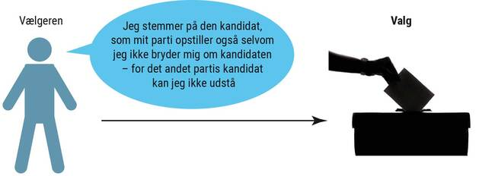

**Figur 2.32 Negative Partisanship**

Et særligt problem ved negative partisanship er, ifølge Iyengar og Krupenkin, at når vælgerne fra begge partier i stigende grad vælger at stemme ud fra en negativ motivation – eksempelvis at de ”ikke kan udstå den anden kandidat eller det andet parti” – så fører det med tiden til, at vælgerne ikke længere stiller krav til deres egen kandidat/parti om at være ansvarlige, ærlige og leve op til sine valgløfter. Det eneste, det kommer til at handle om, er, at deres kandidat eller parti skal vinde over den anden.

Konsekvenserne af dette vil ifølge Iyengar og Krupenkin være, at de politiske kandidater, som stiller op til politiske embeder i USA, særligt præsidentvalget, ikke i samme grad som tidligere behøver at præsentere deres egen politik og konkrete løsningsforslag, men primært kan fokusere på at skabe mistillid og underminere alt, der kommer fra den kandidat eller parti, man er i valgkamp mod. Note

Nyere studier viser i den forbindelse, at mange af de uafhængige vælgere måske slet ikke er så ”uafhængige”, men faktisk ret sikkert stemmer på de partier, som de hælder imod (*leaning towards*). I amerikansk politik antages det ofte, at svingvælgerne udgør 15-20 procent af de amerikanske vælgere, men den amerikanske valgekspert Rachel Bitecofer går skridtet videre og påstår provokerende, at *”There is no Swing Voter”*. Note Hun anslår i stedet, at den ”ægte svingvælger” i dagens USA maksimalt udgør 4-6 procent af vælgerne. Hendes analyse går på, at et kæmpe flertal af vælgerne i virkeligheden udmærket ved, hvem de vil stemme på, og derfor afgøres valget ifølge hende mest af to faktorer:

1. Hvem er bedst til såkaldt *negative campaigning*? En kampsport, så at sige, hvor man først og fremmest fører kampagne *mod*noget i stedet for at tale om, hvad man selv vil politisk. I 2020 og igen i 2024 kan man for eksempel argumentere for, at Trump og Republikanerne først og fremmest fører kampagne mod Harris og Demokraterne og eliterne i Washington, D.C., samt den ”korrupte klasse af indspiste og elitære politikere, der har glemt vælgeren på gulvet”, og som konstant forsøger at få sat Republikanernes leder Donald Trump i fængsel. Demokraterne bruger i stedet det meste af deres kampagne i 2024 på at kritisere og advare mod Trump og reelt gøre valget til endnu en folkeafstemning om Trump (som de også gjorde i 2020). Demokraternes kampagne i 2024 krydres dog med en fortælling om, at Republikanerne og Trump nægter amerikanske kvinder retten over egen krop, blandt andet ved at de ikke ønsker en føderalt fastsat ret for kvinder til at få abort.
2. Bitecofer peger også på, at det parti/den kampagne, som er bedst til at opildne og motivere sin egen base, vil vinde ethvert valg. Ifølge Bitecofer handler amerikansk politik i dag ikke om at „appellere til midten“, men om at sikre sig, at ens egne kernevælgere tropper op. Det kaldes i amerikansk politik at fokusere på *turn-out* (*to have a turn-out strategy*). Valget i 2020 kan ses som et udtryk for netop dette. Dels lykkedes det begge partier, på baggrund af meget negative kampagner om den anden kandidat, at få rekordmange ud at stemme (67 procent stemte ved præsidentvalget), og Biden og Demokraterne lykkedes desuden med at få motiveret de unge (der ellers havde foretrukket Bernie Sanders i Demokraternes primærvalg) og i helt særlig grad gruppen af afrikansk-amerikanere (92 procent af alle afrikansk-amerikanere stemte på Biden).

Den kendte amerikanske journalist og forfatter Ezra Klein skriver i bogen ”Why We’re Polarized” fra 2020, at det, som fører til, at polariseringen og specielt gruppepolariseringen forstærkes i det amerikanske politiske system, er, at denne negative partisanship resulterer i en såkaldt *polariseringens logik*, hvor det negative syn på hinanden (demokrater-republikaner) hele tiden forstærkes. Se figur 2.33 herunder.

* 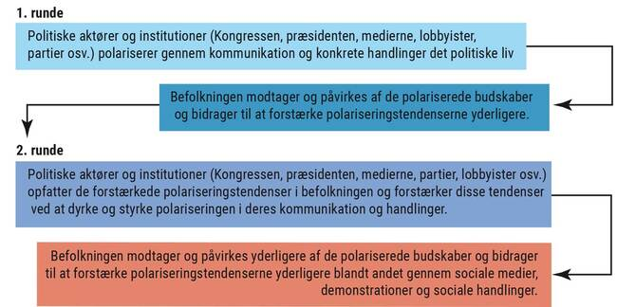

**Figur 2.33 Polariseringens logik i amerikansk politik**

Note: I figuren vises kun to runder, men reelt er der tale om mange. Der tages i figuren udgangspunkt i, at polariseringen starter i de politiske institutioner blandt de politiske aktører og medierne, men polariseringen kan lige så vel starte i befolkningen. Pointen med figuren er at vise, at polariseringstendenserne i amerikansk politik forstærkes for hver runde i manegen, og at både amerikanske politiske institutioner, politiske aktører, medierne og befolkningen bidrager til en konstant forværring af den politiske polarisering. Figuren er selvlavet, men inspireret af Ezra Kleins tekst i bogen *Why We’re Polarized,* Avid Reader Press, 2020, s. 19-20.

# 2.5.1: Partierne i amerikansk politik

# Kristine, Emmelie og Christine

Partierne i USA er særdeles løst sammensat, hvis man sammenligner det med den stærke organisering og indflydelse, de politiske partier har i det danske politiske system. USA er som bekendt et enormt land med store regionale, politiske, økonomiske, kulturelle, racemæssige og etniske forskelligheder, hvilket i teorien kunne skabe grundlaget for mange forskellige politiske partier, der repræsenter forskellige vælgergrupper, men alligevel ser vi kun to partier med indflydelse, og det er de to store partier: Demokraterne og Republikanerne.

Rent faktisk er USA ikke et toparti-system, men et *flerpartisystem*, sådan som vi også kender partisystemet fra Danmark, men der er nogle konkrete årsager til, at vi primært ser to store dominerende partier – Demokraterne og Republikanerne. At det amerikanske politiske system er blevet et de facto-topartisystem, er der to forklaringer på.

Den **første forklaring** er strukturel: Topartisystemet i USA kan forklares ved at se på den valgmetode, som anvendes. Den kaldes for ”flertalsvalg i enkeltmandskredse” (*winner takes all*) og benyttes til at udvælge personer til føderale, delstatslige og lokale politiske embeder. Valgmetoden udgør strukturen eller rammen om politiske valg i USA, og den er stærkt medvirkende til, at de to store partier kan fastholde status quo. Det kræver nemlig meget store partiapparater at kunne vinde – især ved præsidentvalget. Det kan godt være, at en tredjepartikandidat har en stærk vælgerbase i en eller to delstater, men man vinder ikke USA’s præsidentvalg ved kun at have en regional (delstats)tilknytning; her skal man have en national tilknytning og et flertal af valgmandsstemmerne (nemlig 270), som skal vindes i mange forskellige delstater.

Og ser vi på delstaterne, favoriserer valgmetoden flertalsvalg i enkeltmandskredse kun vinderen i valgkredsene (de såkaldte *precincts*), hvilket gør det langt vanskeligere for en uafhængig eller tredjepartiskandidat at vinde. Vi vender tilbage til valgmetoden og behovet for en stor organisation for at vinde valg i amerikansk politik, i afsnit [2.5.2](https://usasudfordringer.ibog.forlagetcolumbus.dk/?id=300) og [2.5.4](https://usasudfordringer.ibog.forlagetcolumbus.dk/?id=298).

Det skal dog i forlængelse af ovenstående påpeges, at det godt kan lade sig gøre for en uafhængig kandidat eller tredjepartiskandidat at blive valgt til et politisk embede i forbindelse med valg til Kongressen eller lokale valg (guvernør, borgmester eller kongresmedlem osv.), om end det er meget vanskeligt. Bernie Sanders, som uden held forsøgte sig som Demokraternes præsidentkandidat i både 2016 og 2020, er valgt som „demokratisk socialist“ og uafhængig til det føderale senat. Han stemmer dog altid sammen med Demokraterne, men mange etablerede demokrater har aldrig set ham som „en af deres”.

Svaret på, hvorfor det ikke bliver ændret, er først og fremmest, at ingen af de to store partier har nogen interesse i, at flere politiske partier kommer i spil, da det kun vil svække dem (det vender vi tilbage til i afsnittet om polarisering). Det forhold er afspejlet i den måde, delstaterne inddeler valgdistrikter på. Dette er nemlig op til den enkelte delstat, og så længe flertallet i delstatsparlamentet (hvilket enten er demokratisk eller republikansk) ikke forbryder sig mod forfatningen, kan de gå langt i inddelingen af valgdistrikter, som kan være til fordel for dem selv. Begge partier benytter sig af denne mulighed for at forbedre deres eget partis muligheder ved valg. Note Hvis et parti skævvrider urimeligt, bliver metoden ofte skældt ud og kaldes for gerrymandering (se tekstboks 2.2).

Den **anden forklaring**, man kan give på topartisystemet i amerikansk politik, er den ideologiske forklaringsmodel. Nok er der store forskelle på de to partier, men når alt kommer til alt, trumfes mulige partier som eksempelvis De Grønne (*The Green Party*) af det, politologen David McKay blandt andet betegner som *the American ideology*: at begge de store partier, både det demokratiske og republikanske parti, bekender sig til den klassiske liberalistiske ideologi, i en amerikansk udgave naturligvis, hvor man har tilsat den amerikanske drøm. Det ideologiske argument kan forklare, hvorfor så få tredjepartier forsøger at stille op. For hvorfor stille op med et nyt politisk parti, der er nødt til at præsentere de samme idéer og værdier, som allerede er repræsenteret hos de to store partier, for at have bare en minimal chance hos vælgerne.